Тема: kwNN. Балицкая Анастасия 401-И

**1. Сам kwNN**

kwNN **=** **function(**u, xl, k, q, ro**)** **{**

l **=** dim**(**xl**)[**1**]**

n **=** dim**(**xl**)[**2**]-**1

sorted **=** distances**(**u, xl, ro**)**

facts **=** levels**(**xl**[**,n**+**1**])**

scores **=** rep**(**0, times**=**length**(**facts**))**

curr **=** 1

**for** **(**i **in** 1**:**k**)** **{**

currclass **=** sorted**[**i,n**+**1**]**

scores**[**currclass**]** **=** scores**[**currclass**]** **+** curr

curr **=** curr **\*** q

**}**

max **=** which.max**(**scores**)**

factor**(**facts**[**max**]**, levels**=**facts**)**

**}**

Как в kNN внутри цикла получим отсортированных соседей, только теперь у нас будет ещё и множитель curr, который будет умножаться на i-того соседа. Во время каждой итерации curr = q^i

**2. Подобрать параметр q, k**

Взяли k = 6, так как он показал себя наилучший LOO в kNN, а параметр q подбирать через LOO.

Наилучшим q оказался 1 с loo(q) = 0.0333.

**3. Карта**

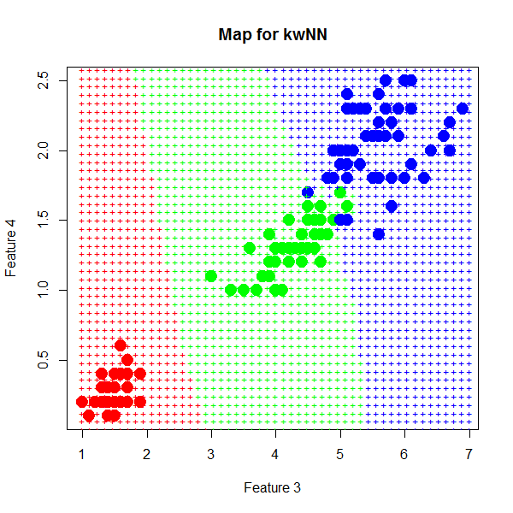

**4. Сравнение kNN и парзеновского окна**

kwNN достигает ошибки 0.0333:

|  |  |
| --- | --- |
| **Алгоритм** | **Ошибка** |
| kNN | 0.0333 |
| kwNN | 0.0333 |
| Парзеновское окно (квадратное ядро) | 0.04 |
| Парзеновское окно (треугольное ядро) | 0.04 |
| Парзеновское окно (гауссовское ядро) | 0.04 |

Вывод:

Параметр q с наименьшим LOO оказался равен 1, что делает алгоритм эквивалентным kNN, про что вскользь упоминалась в лекциях.